LINEAS 181 Y 183 HORARIO VERANO

SE INFORMA A LOS USUARIOS DE LAS MODIFICACIONES EN EL SERVICIO:
📅 VIGENCIA: DEL 16 DE JULIO AL 31 DE AGOSTO
🚌 LÍNEA 181: SE SUPRIME LA EXPEDICIÓN DE LAS 06:30 H CON SALIDA DESDE ALGETE .
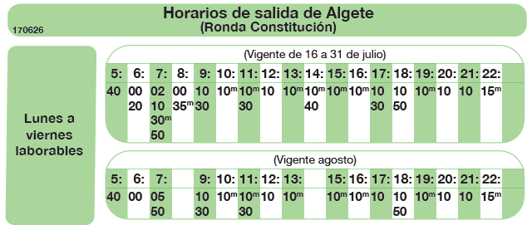

🚌 LÍNEA 183: SE AÑADE UNA EXPEDICIÓN A LAS 06:30 H CON SALIDA DESDE ALGETE.
